**BAB I**

**PENDAHULUAN**

* 1. **Latar Belakang**

Sebagai salah satu negara agraris terbesar di Asia, Indonesia memiliki tanah yang subur yang menghasilkan berbagai macam komoditi dibidang pertanian dan perkebunan, yang menghasilkan produksi berbagai jenis keanekaragaman hayati berupa sayuran dan buah-buahan termasuk makanan nabati seperti jagung dan beras. Salah satu hasil komoditi dibidang pertanian adalah jagung, dimana jagung bisa menjadi sumber pendapatan masyarakaat yang dapat meningkatkan pendapatan negara serta juga mengurangi angka pengganguran yang ada di Indonesia. Jagung (*Zea Mays* L) adalah salah satu komoditas tanaman yang mempunyai peranan penting di bidang pangan dan pakan. Jagung dapat dimanfaatkan sebagai bahan baku industri pangan (contoh tepung maizena), pakan ternak, unggas, dan ikan. Maka dari itu, pengolahan jagung pasca panen harus diperhatikan, supaya kualitas biji jagung yang dihasilkan benar-benar berkualitas (Basuki, dkk., 2020).

Desa Talang Maur merupakan salah satu desa yang pada umumnya rata-rata bermata pencaharian sebagai petani yang sebagian besar sebagai petani jagung. Desa ini terletak di Kecamatan Mungka, Kabupaten Lima Puluh Kota, Provinsi Sumatera Barat. Pada umumnya memiliki kebun jagung yang cukup luas dengan hasil panen yang beragam dimulai dari 500 kg hingga 1500 kg. Sebelum melakukan proses penanam petani mengolah tanah untuk meningkatkan kesuburan tanah menggunakan cangkul dan memberikan pupuk agar jagung dapat tumbuh dengan subur kemudian didiamkan beberapa hari. Setelah itu dilakukan penanaman dengan memasukkan bibit jagung pada lubang yang telah dibuat dimana, setiap lubang diisi dengan 2 bibit jagung kemudian ditimbun Kembali agar bibit tersebut tidak dimakan oleh hewan pemakan bibit tersebut. Lama masa panen jagung sekitar 4-5 bulan (biasanya dibiarkan sampai jagung tersebut kering/bewarna kecoklatan agar memudahkan proses pemisahan jagung dengan tongkolnya). Disisi lain selain petani jagung, sebagian masyarakat Desa Talang Maur juga memiliki usaha peternakan ayam petelur dan peternak ikan. Sehingga petani jagung dan peternak ayam dan ikan saling bergantung satu sama lain. Hasil panen dari petani jagung dapat dijual kepada peternak ayam tersebut dan tongkol jagung yang sudah dipisahkan dari bijinya bisa dijadikan sebagai campuran pakan ikan.

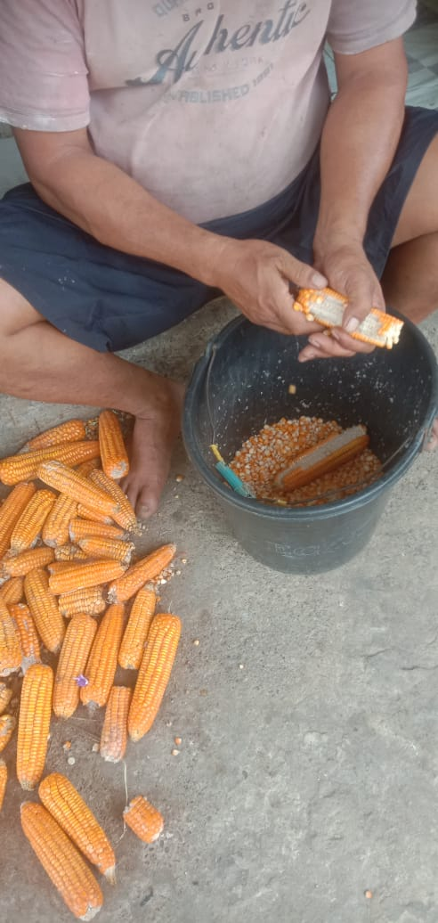

Gambar 1.1 Pemipilan Jagung Menggunakan Tangan

(Sumber: Petani Jagung Desa Talang Maur)

Proses perontokkan biji jagung dapat dilihat pada gambar 1.1. Pada tahap pemisahan jagung dengan tongkolnya, para petani melakukannya dengan menggunakan tangan dengan cara membersihkan kulitnya terlebih dahulu kemudian memipil biji jagung tersebut perbaris menggunakan ibu jari tangan sampai biji jagung tersebut habis. Sehingga, dapat membuat proses pemisahannya menjadi lama sesuai dengan banyaknya jumlah jagung yang dapat menghabiskan waktu 4 sampai dengan 7 hari untuk diproses ke tahap selanjutnya (tahap penjemuran). Dalam 1 jam pekerja dapat merontokkan kurang lebih 3 kg jagung dari tongkolnya.

Berikut ini adalah gambar proses perontokkan menggunakan sepeda.

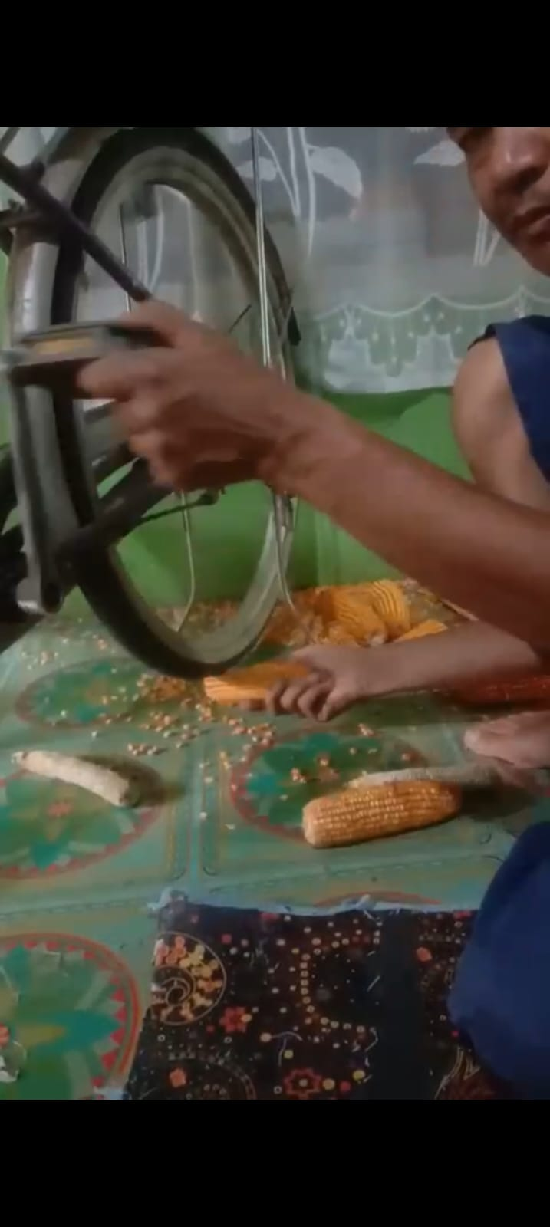

Gambar 1.2 Perontokan Jagung Menggunakan Sepeda

(Sumber: Petani Jagung Desa Mungka)

Selain pemipilan menggunakan tangan proses perontokkan jagung juga ada yang dilakukan dengan bantuan sepeda. Proses perontokkan tersebut dapat dilihat pada gambar 1.2. Di salah satu Desa di Kecamatan Mungka sebagian masyarakatnya juga memiliki kebun jagung yang cukup luas namun proses perontokkan biji jagung pasca panen dilakukan dengan bantuan sepeda. Berdasarkan pengamatan, proses perontokkan dilakukan dengan membersihkan kulit jagung terlebih dahulu kemudian sepeda di letakkan dengan posisi roda belakang yang menggantung. Selanjutnya sepeda tersebut dikayuh menggunakan tangan dan jagung yang telah dibersihkan kulitnya ditempelkan dipinggir roda sepeda dengan menggunakan bantuan tangan sesekali jagung tersebut diputar agar semua biji jagung tersebut terpisah dari tongkolnya. Setelah semua jagung tersebut terpisah dari tongkolnya pekerja harus mengumpulkan kembali untuk kemudian dijemur sampai benar-benar kering agar tidak berjamur. Dalam 1 jam dapat merontokkan kurang lebih 15 kg jagung dari tongkolnya.

Dengan memperhatikan kondisi diatas, maka perlu dilakukan upaya untuk melakukan perancangan alat perontok biji jagung pada petani jagung di Desa Talang Maur. Selain perontok, pada alat ini akan ditambahkan pencacah yang berfungsi untuk menghaluskan tongkol jagung. Dari alat ini dapat mengurangi waktu proses pengerjaan dan bagian tongkol dari jagung dapat dimanfaatkan dengan baik. Sehingga bagian tongkol dari jagung tersebut tidak menjadi limbah.

Oleh karena itu peneliti tertarik untuk merancang alat perontok biji jagung yang dapat merontokkan biji jagung dan mencacah tongkolnya serta mengurangi waktu pengerjaan dengan menggunakan metode pahl & Beitz*.* Metode Pahl & Beitz adalah sebuah metode dalam mendesain suatu barang dalam empat tahapan yaitu perencanaan dan penjelasan tugas, perancangan konsep produk, perancangan bentuk produk dan perancangan detail produk.

* 1. **Rumusan Masalah**

Berdasarkan permasalahan yang terdapat pada latar belakang diatas, maka rumusan masalah yang diangkat adalah “Bagaimana merancang alat perontok biji jagung dari tongkolnya dan pencacah tongkolnya menggunakan metode Pahl & Beitz”?.

* 1. **Tujuan Penelitian**

Berdasarkan rumusan masalah diatas Adapun tujuan penelitian adalah sebagai berikut:

Merancang alat perontok biji jagung dan pencacah tongkolnya serta dapat mengefisienkan waktu pengerjaan

* 1. **Manfaat Penelitian**

Berdasarkan tujuan penelitian diatas, Adapun manfaat penelitian adalah sebagai berikut:

1. Bagi Peneliti

Penelitian ini dilakukan sebagai laporan Tugas Akhir yang bertujuan agar peneliti dapat mengembangkan ide dan mengaplikasikan teori-teori yang diperoleh dalam perkuliahan kedalam laporan penelitian sesuai dengan keadaan dilapangan.

1. Bagi Pengguna (Alat Prontok Biji Jagung)

Alat ini diharapkan dapat mengefisiensikan waktu pengerjaan perontokkan biji jagung.

* 1. **Batasan Masalah**

Agar ruang lingkup pembahasan pada penelitian ini dapat lebih jelas dan terarah, maka perlu dibuat batasan penelitian. Adapun Batasan masalah dalam penelitian ini adalah sebagai berikut:

Penelitian ini hanya terfokus pada perancangan mesin perontok biji jagung dan penyempurnaan alat, tidak membahas biaya investasi.

* 1. **Posisi Penelitian**

Berikut adalah posisi penelitian berdasarkan penelitian yang telah dilakukan sebelumnya.

Tabel 1.1 Posisi Penelitian

|  |  |  |  |  |
| --- | --- | --- | --- | --- |
| **No** | **Judul Penelitian** | **Tujuan** | **Metode** | **Hasil** |
| 1 | Pembuatan Mesin Pencacah *Single Blade* Kapasitas 100 kg/jam dengan Metode Pahl & Beitz (Suripto, dkk., 2021) | Untuk membuat mesin pencacah *single blade* kapasitas 100 kg/jam dengan metode pahl & beitz | Pahl & Beitz | Menghasilkan mesin pencacah dengan ukuran Panjang 60 cm, lebar 50 cm, dan tinggi 80 cm, hasil pengujian mesin mampu mencacah material jenis cacabean sebanyak 101 kg/jam, bonggol pisang sebanyak 103 kg/jam, eceng gondok sebanyak 99 kg/jam. Putaran mesin sebesar 1500 rpm |

(Data Posisi Penelitian, 2022)

Tabel 1.1 Posisi Penelitian (Lanjutan)

|  |  |  |  |  |  |
| --- | --- | --- | --- | --- | --- |
| **No** | | **Judul Penelitian** | **Tujuan** | **Metode** | **Hasil** |
| 2 | Perancangan Mesin Penbuat Serundeng Kapasitas 10 kg Menggunakan Metode Pahl & Beitz (Ghani dan Suryadi, 2021) | | Untuk membuat rancangan mesin pembuat serundeng yang menggabungkan dua proses menjadi satu yaitu proses pengukusan dan pengeringan dengan kapasitas 10 kg per proses | Pahl & Beitz | Mesin pembuat serundeng berfungsi secara otomatis untuk membantu proses pengukusan dan pengeringan. Rancangan mesin ini juga memenuhi daftar keinginan dan tuntutan mitra |
| 3 | Perancangan Mesin Pencacah Masker dengan Metode Pahl & Beitz (Suwandi dan Abdurrahman, 2023) | | Untuk merancang mesin pencacah masker yang berfungsi sebagai penghancur limbah masker untuk skala perkantoran | Pahl & Beitz | Mesin pencacah masker dengan spesifikasi menggunakan motor Listrik 1 hp, pulley motor berdiameter 108,4 mm, belt 800 mm, poros dengan diameter 12 mm. |
| 4 | Desain Mesin Pemarut dan Pemeras Kelapa Terpadu dengan Metode Pahl 7 Beitz (Sunyoto., dkk, 2023) | | Untuk mengoptimalkan upaya proses pengolahan santan kelapa | Pahl & Beitz | Hasil rancangan menggunakan motor Listrik dengan daya 0,746 kW dengan putaran 1400 rpm, poros pemarut berdiameter 15 mm dan poros pemeras berdiameter 24 mm. rasio putaran antara pully dan pemarut 1:5 dan rasio putaran *gearbox* 1:13. |

(Data Posisi Penelitian, 2022)

Tabel 1.1 Posisi Penelitian (Lanjutan)

|  |  |  |  |  |
| --- | --- | --- | --- | --- |
| **No** | **Judul Penelitian** | **Tujuan** | **Metode** | **Hasil** |
| 5 | Perancangan Mesin Pembuat Pelet untuk campuran Cangkang Telur sebagai Konsentrat Kapasitas 10 kg/jam dengan Metode Pahl dan Beitz (Dwiaji dan Nasution, 2023) | Untuk merancang mesin pembuat pellet yang juga dapat menghancurkan cangkang telur menjadi butiran halus sekali proses dengan kapasitas 10 kg/ jam | Pahl & Beitz | Mesin pembuat pellet dengan kapasitas 10 kg/jam yang dirancang meliputi proses pengolahan limbah cangkang telur menjadi tepung dengan unit penggiling dan pembuat pellet secara bersamaan. |
| 6 | Perancangan alat perontok biji jagung dan pencacah tongkol jagung menggunakan metode VDI 2222 (Unria, 2024) | Merancang alat perontok biji jagung dan pencacah tongkolnya serta dapat mengurangi waktu pengerjaan | Pahl & Beitz | Alat perontok biji jagung dan pencacah tongkol jagung yang dapat mengurangi waktu pengerjaan |

(Data Posisi Penelitian, 2022)

* 1. **Sistematika Penulisan**

Adapun sistematika penulisan laporan penelitian Tugas Akhir adalah sebagai berikut:

**BAB I PENDAHULUAN**

Pada bab ini berisikan tentang latar belakang masala, rumusan masalah, tujuan penelitian, manfaat penelitian, posisi penelitian serta sistematika penulisan laporan.

**BAB II LANDASAN TEORI**

Pada bab ini menjelaskan tentang teori-teori yang berkaitan dengan penelitian serta terdapat metode sebagai landasan yang digunakan dalam pengumpulan dan pengolahan data serta analisis yang berhubungan dengan penelitian.

**BAB III METODOLOGI PENELITIAN**

Padabab ini berisikan langkah-langkah atau tahapan-tahapan yang dilakukan dalam penyelesaian penelitian yang dimulai dari studi literatur hingga penutup yang digambarkan melalui *flowchart*.

**BAB IV PENGUMPULAN DAN PENGOLAHAN DATA**

Pada bab ini menjelaskan tentang penyajian dan pengolahan data yang diperoleh dari hasil penelitian kemudian dibahas untuk mendapatkan solusi.

**BAB V ANALISA**

Pada bab ini berisikan tentang analisa dari pengolahan data atau penjabaran dari hasil pengolahan data yang telah dilakukan

**BAB VI PENUTUP**

Padabab ini berisikan tentang kesimpulan dan saran yang dikemukakan dari hasil analisis dan pemecahan masalah.

**BAB IV**

**HASIL DAN PEMBAHASAN**

* 1. **Perencanaan dan Penjelasan Tugas**

Perencanaan dan penjelasan tugas merupakan fase pertama dalam perancangan menggunakan metode Pahl & Beitz. Pada tahap ini dilakukan pengumpulan informasi tentang semua persyaratan yang diinginkan dan dibutuhkan untuk menyusun spesifikasi alat perontok biji jagung yang akan dirancang. Alat ini dirancang dengan memiliki dua fungsi yaitu sebagai perontok biji jagung dan pencacah tongkol jagung. Pada fase perencanaan ini dilakukan pengaturan elemen fisik suatu produk untuk menjalankan fungsi yang diperlukan berupa diagram fungsi. Langkah yang dilakukan pada tahap ini yaitu dengan membuat tabel persyaratan spesifikasi alat perontok biji jagung dan pencacacah tongkol jagung.

Spesifikasi alat perontok biji jagung dan pencacah tongkol jagung yang akan dibuat dapat dilihat pada tabel berikut 4.1.

Tabel 4.1 Persyaratan Spesifikasi

|  |  |  |
| --- | --- | --- |
| **No** | **Persyaratan** | **Keterangan** |
| 1 | Penggerak | Menggunakan penggerak yang memiliki kecepatan putar yang tinggi, menggunakan biaya yang kecil dan mudah dioperasikan |
| 2 | Perontok jagung | Perontok yang digunakan dapat merontokkan biji jagung yang melekat pada tongkol jagung, tidak menimbulkan kebisingan, serta tidak merusak bentuk biji jagung |
| 3 | Pencacah tongkol jagung | Menggunakan mata pisau pencacah yang dapat menghaluskan tongkol jagung menjadi serbuk, harga terjangkau |
| 4 | Hopper | Bahan yang digunakan harus kuat, kokoh, dan mudah dibentuk |

(Sumber: Pengolahan Data, 2024)

Tabel 4.1 Persyaratan Spesifikasi (Lanjutan)

|  |  |  |
| --- | --- | --- |
| **No** | **Persyaratan** | **Keterangan** |
| 5 | Tabung perontok dan pencacah | Menggunakan bahan yang kuat, tahan terhadap hantaman jagung, harganya terjangkau dan mudah saat dibentuk |
| 6 | Saringan pencacah | Saringan yang digunakan sesuai tingkat kehalusan untuk bahan pakan |
| 7 | *Output* biji jagung dan cacahan | Menggunakan bahan yang kuat dan kokoh, mudah dibentuk, dapat mengeluarkan hasil perontokkan dan cacahan dengan baik agar tidak bertebaran |
| 8 | Rangka | Bahan yang digunakan harus kuat, kokoh, lebih ringan, konstruksi mudah serta dapat menahan beban karena berfungsi sebagai dudukan tabung perontok dan pencacah |
| 9 | *Pulley* | Bahan *pulley* lebih ringan, proses pemasangannya mudah dilakukan dan harga terjangkau |
| 10 | *Belt* | Bahan yang digunakan kuat, tidak mudah putus |

(Sumber: Pengolahan Data, 2024)

* 1. **Perancangan Konsep Produk**

Setelah dilakukan tahap perencanaan dan dan penjelasan tugas, Langkah selanjutnya yaitu merancang konsep produk. Perancangan konsep produk dibuat berdasarkan persyaratan spesifikasi yang telah dijelaskan pada tahap pertama. Perancangan konsep produk ini terdiri dari beberapa langkah yaitu penyusunan konsep alternatif yang dibuat dalam bentuk tabel morfologi , membuat sketsa varian konsep, dan pembobotan atau penilaian terhadap varian konsep untuk menentukan desain varian terpilih.

* + 1. **Morfologi Alat**

Tabel morfologi alat perontok biji jagung dan pencacah tongkol jagung adalah sebagai berikut.

Tabel 4.2 Morfologi Alat

|  |  |  |  |  |
| --- | --- | --- | --- | --- |
| **No** | **Spesifikasi** | **Varian** | | |
| **A** | **B** | **C** |
| 1 | Penggerak | Motor bensin 6 pk | Dinamo 1 Hp | Engkol |
| 2 | Perontok jagung | Besi ulir | Shock breaker | Besi dilapisi dengan ban |
| 3 | Pencacah tongkol jagung | Double | Single |  |
| 4 | Hopper | Besi plat 2 mm | Besi aluminium |  |
| 5 | Tabung pemipil dan pencacah | Besi plat 2 mm | Drum bekas | Besi aluminium |
| 6 | Saringan pencacah | 8 mm |  |  |
| 7 | Output biji jagung dan cacahan | Besi plat 2 mm | Besi aluminium |  |
| 8 | Rangka | Besi siku | \  Besi hollow | Kayu |

(Sumber: Pengolahan Data, 2024)

Tabel 4.2 Morfologi Alat (Lanjutan)

|  |  |  |  |  |
| --- | --- | --- | --- | --- |
| **No** | **Spesifikasi** | **Varian** | | |
| **A** | **B** | **C** |
| 9 | Pulley |  |  |  |
| 10 | Belt | Flat belt | Tali |  |

(Sumber: Pengolahan Data, 2024)

Dari tabel morfologi alat pada tabel 4.2, maka didapatkan konsep alternatif solusi. Terdapat 3 varian konsep alternatif yang dihasilkan dari kombinasi varian konsep yang dapat dilihat pada tabel 4.3.

Tabel 4.3 Varian Konsep

|  |  |  |  |  |  |  |  |  |  |  |
| --- | --- | --- | --- | --- | --- | --- | --- | --- | --- | --- |
| **VK** | **Kombinasi** | | | | | | | | | |
| 1 | 1B | 2B | 3A | 4B | 5C | 6A | 7B | 8B | 9A | 10A |
| 2 | 1A | 2C | 3B | 4A | 5A | 6A | 7A | 8A | 9A | 10A |
| 3 | 1C | 2A | 3A | 4A | 5B | 6A | 7A | 8C | 9B | 10B |

(Sumber: Pengolahan Data, 2024)

* + 1. **Sketsa Varian Konsep**

Pada tahap ini dilakukan pembuatan sketsa varian konsep yang didapatkan dari kombinasi pada tabel morfologi alat. Adapun sketsa varian konsep pada alat perontok biji jagung dan pencacah tongkol jagung yang dirancang adalah sebagai berikut.

1. Varian Konsep 1

Penggerak yang terpilih pada varian konsep 1 yaitu menggunakan motor listrik 1 Hp, mata perontok yang digunakan yaitu shockbreaker bekas, mata pisau yang digunakan untuk pencacah tongkol jagung yaitu double. Hopper yang berfungsi sebagai tempat untuk memasukkan jagung yang akan dirontokkan menggunakan bahan besi aluminium. Tabung pemipil dan pencacah menggunakan besi aluminium, saringan pencacah memiliki diameter 8 mm. *Output* biji jagung dan hasil cacahan menggunakan besi aluminium. Bagian rangka menggunakan besi *hollow*, transmisi gerakan menggunakan pulley dan sabuk penghubung menggunakan *flat belt*. Sketsa varian konsep 1 dapat dilihat pada gambar 4.1.

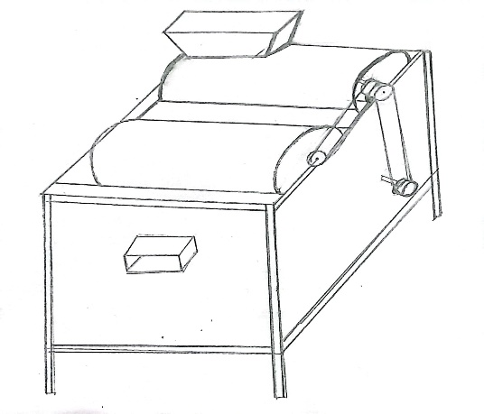

Gambar 4.1 Sketsa Varian Konsep 1

(Sumber: Pengolahan Data, 2024)

1. Varian Konsep 2

Penggerak yang terpilih pada varian konsep 2 yaitu menggunakan motor bensin 6 pk, perontok yang digunakan yaitu kayu yang dilapisi dengan ban. Mata pisau yang digunakan untuk mencacah tongkol jagung yaitu *single.* *Hopper* menggunakan bahan besi plat dengan ketebalan 2 mm. Tabung pemipil dan pencacah menggunakan bahan besi plat dengan ketebalan 2 mm, saringan hasil cacahan memiliki diameter 8 mm. *Output* biji jagung dan hasil cacahan menggunakan besi plat dengan ketebalan 2 mm. Bagian rangka menggunakan besi siku, transmisi gerakan menggunakan pulley dan sabuk penghubung menggunakan flat belt. Sketsa varian konsep 2 dapat dilihat pada gambar 4.2.

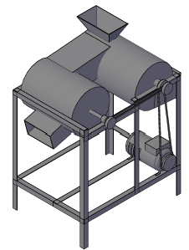

Gambar 4.2 Sketsa Varian Konsep 2

(Sumber: Pengolahan Data, 2024)

1. Varian Konsep 3

Penggerak yang terpilih pada varian konsep 3 yaitu menggunakan engkol, perontok yang digunakan yaitu besi plat yang diberi ulir menggunakan besi angker. Mata pisau yang digunakan untuk mencacah tongkol jagung yaitu *double*. *Hopper* menggunakan bahan besi plat ketebalan 2 mm. Tabung pemipil dan pencacah menggunakan drum bekas, saringan hasil cacahan berdiameter 8 mm. *Output* biji jagung dan hasil cacahan menggunakan bahan besi plat dengan ketebalan 2 mm. Bagian rangka menggukan kayu, transmisi gerakan menggunkan pulley dan sabuk penghubung menggunakan tali. Sketsa varian konsep 3 dapat dilihat pada gambar 4.3.

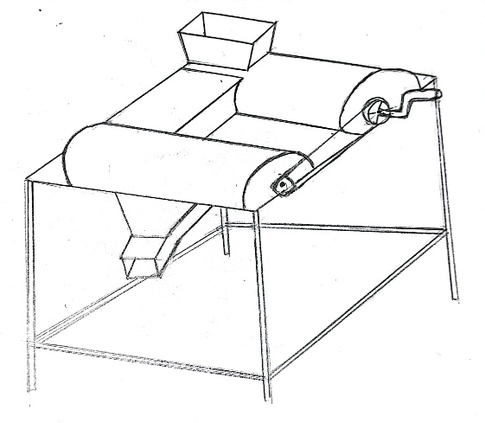

Gambar 4.3 Sketsa Varian Konsep 3

(Sumber: Pengolahan Data, 2024)

* + 1. **Penilaian Konsep**

Penilaian konsep dilakukan untuk mendapatkan hasil rancangan yang optimal dengan mengevaluasi dan memberikan penilaian pada seluruh varian konsep. Hasil penilaian varian konsep merupakan konsep solusi awal yang akan dievaluasi lagi kesesuaiannya dengan kriteria evaluasi yang diberikan oleh ahli. Penilaian konsep dapat dilihat pada tabel 4.4.

Tabel 4.4 Penilaian Varian Solusi

|  |  |  |  |  |  |  |  |  |  |
| --- | --- | --- | --- | --- | --- | --- | --- | --- | --- |
| Varian solusi | Kesesuaian fungsional | | | | | | | | Keputusan |
|  | Sesuai dengan daftar kehendak | | | | | | |
|  | Secara prinsip dapat diwujudkan | | | | | |
|  | Dalam Batasan biaya produksi | | | | |
|  | Memenuhi syarat keamanan | | | |
|  | Sesuai dengan keinginan | | |
|  | Informasi memadai | |
|  | A | B | C | D | E | F | G | Penjelasan |  |
| V1 | + | - | + | - | + | - | - | Biaya lebih tinggi | - |
| V2 | + | + | + | + | + | + | + | Varian terpilih | + |
| V3 | - | - | + | + | - | - | - | Proses pengerjaan rumit | - |

(Sumber: Pengolahan Data, 2024)

Selain evaluasi menggunakan tabel varian solusi, penilaian konsep dapat dilakukan dengan konsep *scoring*. Berdasarkan tabel diatas, dapat dilihat bahwa varian konsep yang paling optimal adalah varian 2 (V2). Sehingga penilaian dengan konsep scoring tidak dilakukan karena hanya varian 2 yang sesuai dengan 7 daftar spesifikasi.

* 1. **Perancangan Bentuk Produk**

Fase ini merupakan hasil dari tahap sebelumnya yang memenuhi persyaratan spesifikasi sesuai dengan kriteria pada fase konsep produk. Perancangan bentuk produk dari alat perontok biji jagung dan pencacah tongkol jagung dibuat menggunakan *software Auto*CAD. Pada tahap ini menampilkan wujud alat dari rancangan varian konsep terpilih yang dibuat dalam bentuk 3D.

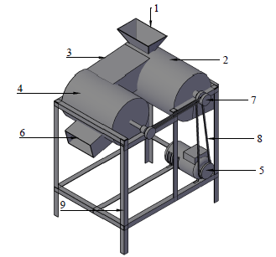

Gambar 4.4 Desain Konsep Terpilih

(Sumber: Pengolahan Data, 2024)

Keterangan gambar:

1. *Hopper* (tempat memasukan jagung)
2. Tabung perontok jagung
3. Saluran penghubung
4. Tabung pencacah tongkol jagung
5. Penggerak
6. *Output* cacahan
7. *Pulley*
8. *Bealting*
9. Rangka

Dimensi ukuran alat perontok biji jagung dan pencacah tongkol jagung dapat dilihat pada gambar 4.5. satuan yang digunakan pada gambar dimensi alat menggunakan satuan centimeter.

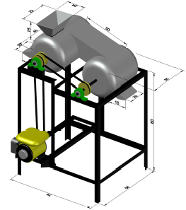

Gambar 4.5 Dimensi Alat Perontok Biji Jagung dan Pencacah Tongkol Jagung

(Sumber: Pengolahan Data, 2024)

* 1. **Perancangan Detail**

Fase ini merupakan tahap akhir dimana bentuk alat, dimensi, komponen, spesifikasi alat, serta biaya produksi telah dihasilkan. Ukuran alat perontok biji jagung dan pencacah tongkol jagung yang dari hasil rancangan adalah sebagai berikut.

1. Ukuran hopper (tempat memasukkan jagung) adalah panjang 22 cm, lebar 24 cm, tinggi 15 cm dibuat dengan menggunakan besi plat dengan ketebalan 2 mm

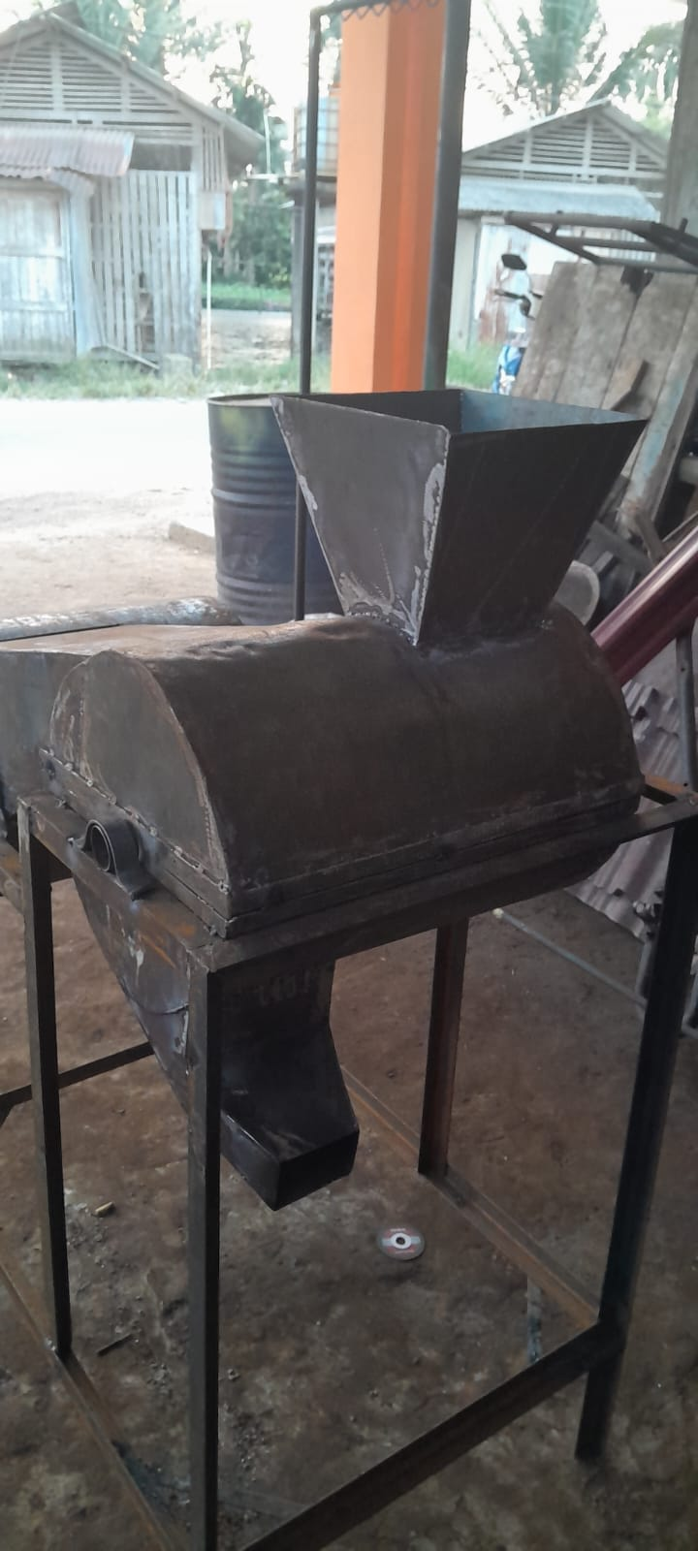

Gambar 4.6 Hopper

(Sumber: Pengolahan Data, 2024)

1. Ukuran tabung perontok berdiameter 30 cm, Panjang 45 cm, terbuat dari besi plat dengan ketebalan 2 mm

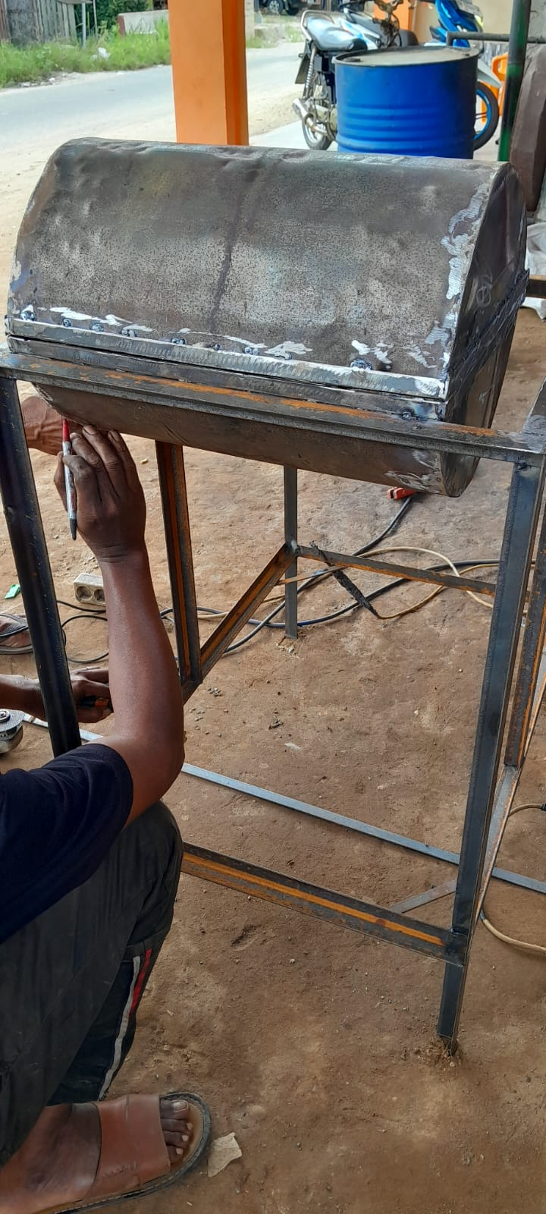

Gambar 4.7 Tabung Perontok

(Sumber: Pengolahan Data, 2024)

1. Ukuran saluran penghubung, Panjang 30 cm, lebar 20 cm, tinggi 15 cm dibuat dengan menggunakan besi plat dengan ketebalan 2 mm.

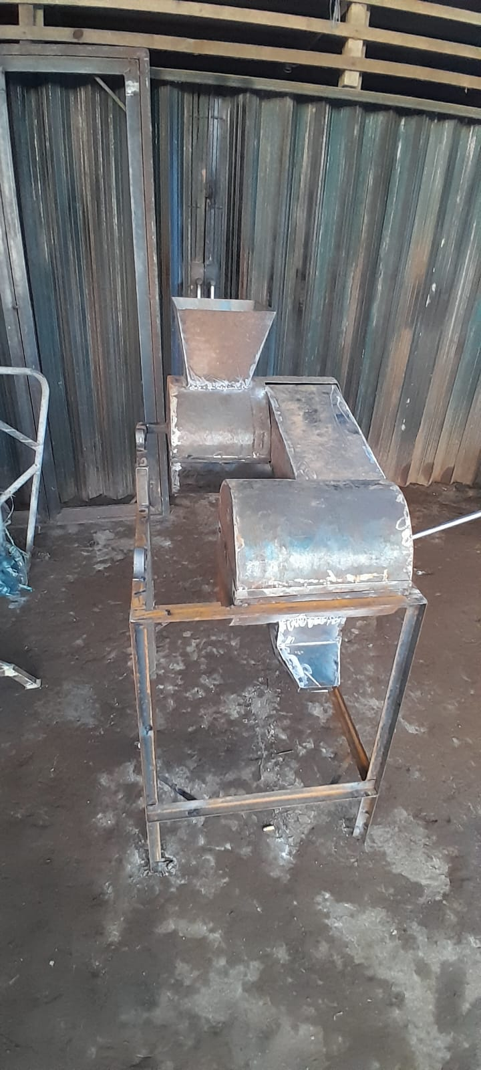

Gambar 4.8 Saluran Penghubung

(Sumber: Pengolahan Data, 2024)

1. Ukuran tabung pencacah berdiameter 30 Panjang 35 cm, terbuat dari besi plat dengan ketebalan 2 mm.



Gambar 4.9 Tabung Pencacah

(Sumber: Pengolahan Data, 2024)

1. *Output* jagung menggunakan besi plat dengan Panjang 20 cm, lebar 15 cm, tinggi 10 cm.



Gambar 4.10 *Output* Jagung

(Sumber: Pengolahan Data, 2024)

1. *Output* cacahan, Panjang 20 cm, lebar 15 cm, tinggi 10 cm dibuat dengan menggunakan besi plat dengan ketebalan 2 mm.



Gambar 4.11 *Output* Cacahan

(Sumber: Pengolahan Data, 2024)

1. Transmisi menggunakan 3 *pulley* ukuran A2 3 inch untuk tabung perontok, A1 5 inch untuk tabung pencacah dan A1 7 inch untuk mesin.

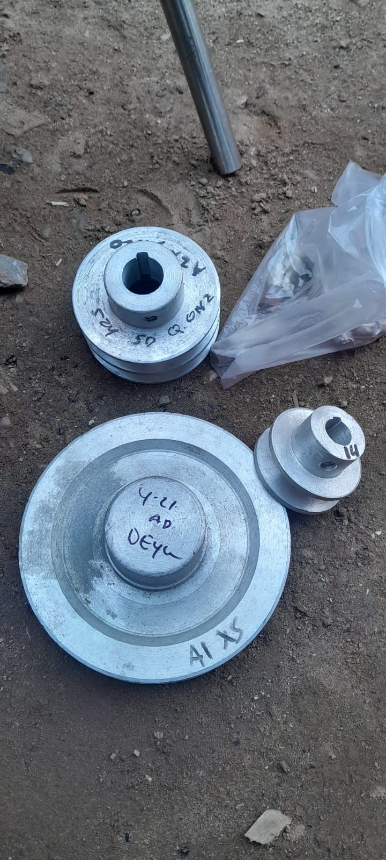

Gambar 4.12 *Pulley*

(Sumber: Pengolahan Data, 2024)

1. 2 Bealting dengan ukuran A-48 untuk penghubung tabung perontok dan tabung pencacah, bealting ukuran A-52 untuk penghubung mesin dan tabung perontok.

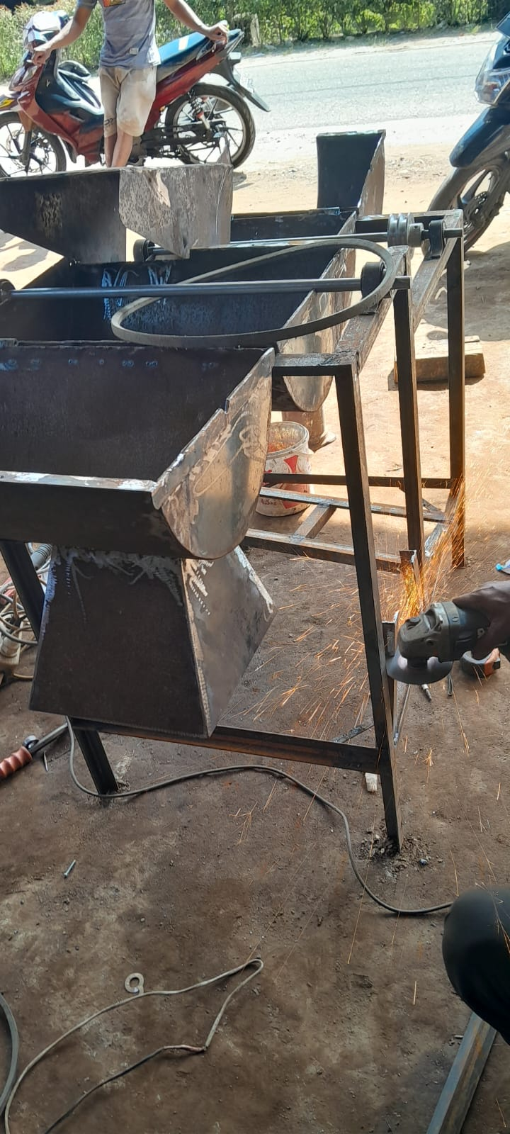

Gambar 4.13 Bealting

(Sumber: Pengolahan Data, 2024)

1. Penggerak menggunakan motor bensin 6 pk.

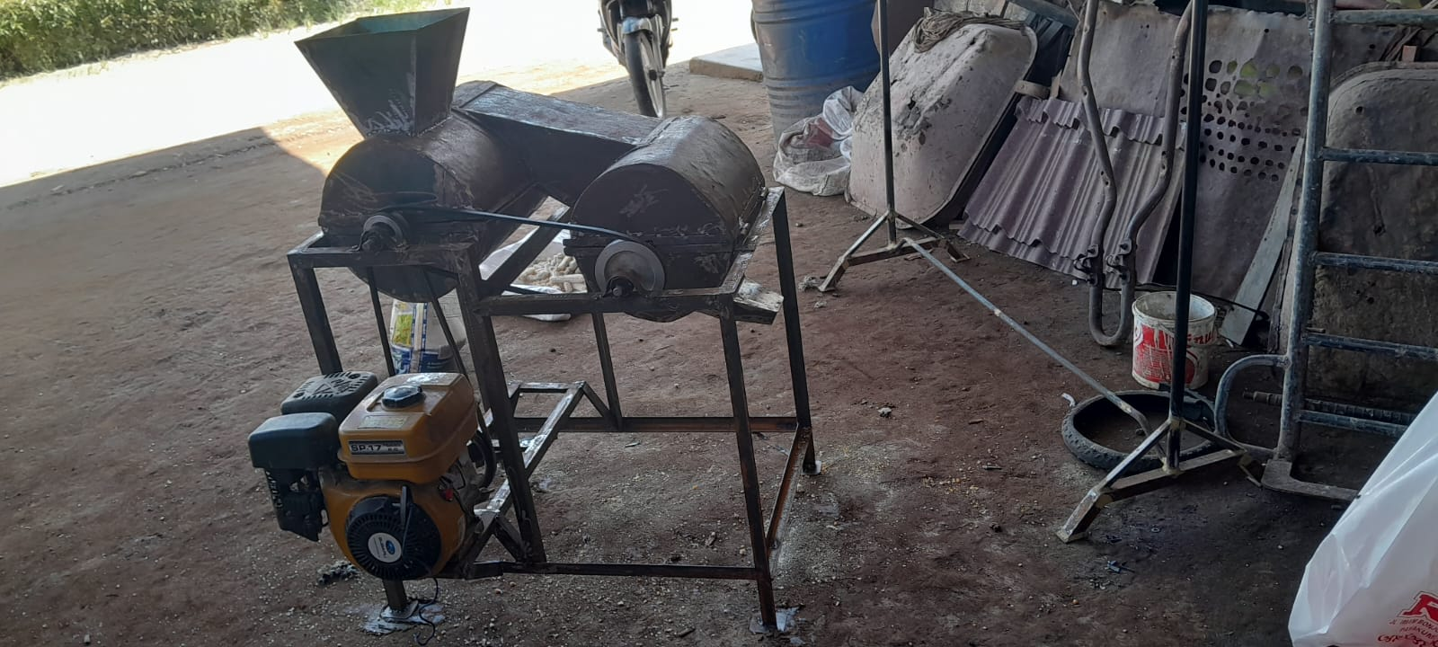

Gambar 4.14 Penggerak

(Sumber: Pengolahan Data, 2024)

1. Saringan cacahan terbuat dari besi plat dengan ukuran 33x42 cm, diameter lubang 8 mm.

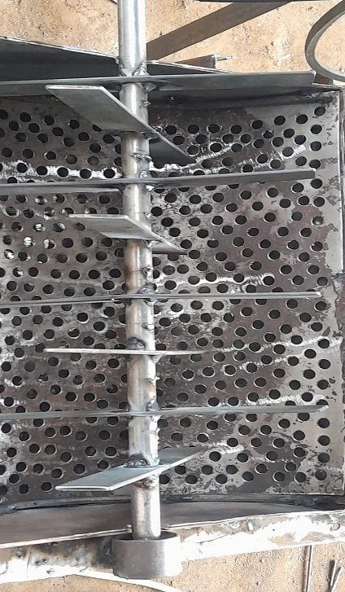

Gambar 4.15 Saringan Pencacah

(Sumber: Pengolahan Data, 2024)

1. Rangka terbuat dari besi siku dengan ukuran Panjang 76 cm, lebar 56 cm, tinggi 80 cm.

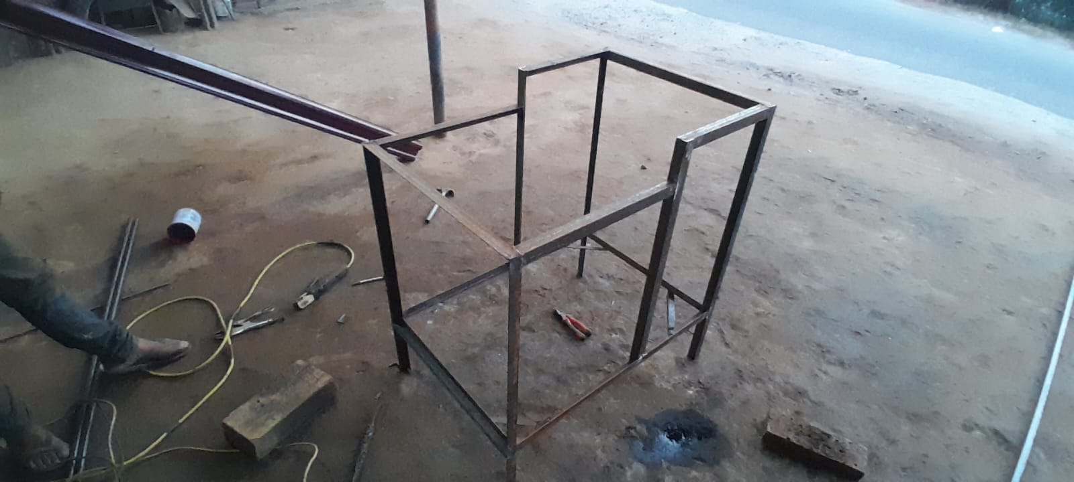

Gambar 4.16 Rangka

(Sumber: Pengolahan Data, 2024)

1. Mata perontok jagung terbuat dari besi pipa yang dilapisi dengan ban.

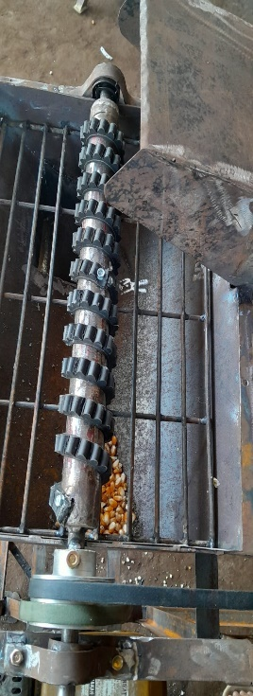

Gambar 4.17 Mata Perontok

(Sumber: Pengolahan Data, 2024)

1. Pencacah terbuat dari besi strip berukuran 12 cm yang disatukan dengan as.

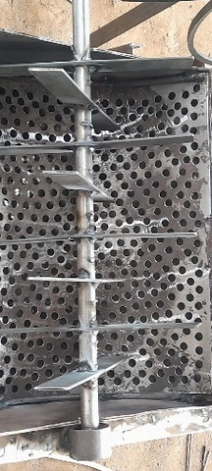

Gambar 4.18 Pencacah

(Sumber: Pengolahan Data, 2024)

Berikut ini adalah harga pokok produksi alat perontok biji jagung dan pencacah tongkol jagung.

Tabel 4.3 Harga Pokok Produksi Alat Perontok dan Pencacah Tongkol Jagung

|  |  |  |
| --- | --- | --- |
| **Bahan** | **Harga** | **Total** |
| Motor Bensin 6 pk | Rp. 2.300.000 | Rp. 2.300.000 |
| Besi siku 3x3 (3 batang) | Rp. 95.000 | Rp. 285.000 |
| Besi plat 240x122cm (1 lembar) | Rp. 455.000 | Rp. 455.000 |
| Besi strip (4 batang) | Rp. 45.000 | Rp. 180.000 |
| Besi angker 6 mm (1 batang) | Rp. 43.000 | Rp. 43.000 |
| Belting (2 buah):  A-48  A-52 | Rp. 60.000  Rp. 70.000 | Rp. 130.000 |
| Pulley (3 buah):  A2 3 inch  A1 5 inch  A1 7 inch | Rp. 40.000  Rp. 65.000  Rp. 90.000 | Rp. 195.000 |
| As 60 cm (2 buah) | Rp. 185.000 | Rp. 185.000 |
| Bearing (4 buah) | Rp. 15.000 | Rp. 60.000 |
| Mata perontok | Rp. 60.000 | Rp. 60.000 |
| Pisau pencacah | Rp. 200.000 | Rp. 200.000 |
| Baut | Rp. 15.000 | Rp. 15.000 |
| Engsel (4 buah) | Rp. 15.000 | Rp. 60.000 |
| Upah Cat | Rp. 250.000 | Rp. 250.000 |
| Upah tenaga kerja | Rp. 1000.000 | Rp. 1000.000 |
|  | | **Rp. 5.418.000** |

(Sumber: Pengolahan Data, 2024)

* 1. **Pengujian Alat**

Setelah alat perontok biji jagung dan pencacah tongkol jagung selesai dirancang, maka selanjutnya dilakukan tahap pengujian alat untuk mengaplikasikan sesuai dengan fungsinya. Pengujian dilakukan dimulai dari proses perontokkan jagung sampai dengan proses pencacahan tongkol jagung.

Peralatan yang digunakan pada proses pengujian alat perontok biji jagung dan pencacah tongkol jagung adalah:

1. Alat perontok biji jagung dan pencacah tongkol jagung
2. Jagung
3. *Stopwatch*

Variabel yang diamati pada penelitian ini adalah:

1. Waktu yang digunakan untuk merontokkan biji jagung
2. Bahan bakar yang dihabiskan pada proses perontokkan dan pencacahan tongkol jagung
   * 1. **Mekanisme Penggunaan Alat**

Langkah yang dilakukan dalam menggunakan alat perontok biji jagung dan pencacah tongkol jagung adalah sebagai berikut

1. Melakukan pengecekan pada alat perontok biji jagung dan pencacah tongkol jagung.
2. Memeriksa bahan bakar yang digunakan untuk melakukan proses perontokkan dan pencacah jagung.
3. Siapkan jagung kering yang akan dirontokkan dan telah dibersihkan dari kulitnya
4. Siapkan wadah berupa kantong besar untuk menampung biji jagung dan serbuk tongkol jagung kemudian ikat masing-masing kantong tersebut pada corong *output* menggunakan tali.
5. Setelah semuanya siap, hidupkan mesin perontok jagung dengan menghidupkan tombol on kemudian tarik tuas pada mesin sampai mesin hidup dan atur kecepatan gas pada mesin.
6. Masukkan jagung kering yang akan dirontokkan kedalam *hopper* secara bertahap sampai selesai.
7. Jagung tersebut akan otomatis terpisah dari tongkolnya dan keluar melalui lubang *ouput* biji jagung, sedangkan tongkol jagung tersebut akan masuk ke tabung pencacah melalui saluran penghubung dan dihancurkan oleh pisau pencacah hingga menjadi serbuk dan akan keluar melalui corong *output* cacahan
8. Setelah semua proses perontokkan dan pencacahan selesai dilakukan, matikan mesin dengan menekan tombol off.
9. Periksa bagian dalam alat tersebut dengan membuka baut pada masing-masing tabung untuk memastikan tidak ada jagung yang tertinggal didalamnya dan bersihkan bagian dalam alat tersebut setelah selesai digunakan dan pasang kembali baut pada masing-tabung.
   * 1. **Hasil Pengujian**

Berdasarkan hasil pengujian yang dilakukan dengan menggunakan alat perontok biji jagung dan pencacah tongkol jagung, dapat dilihat bahwa dalam 1 menit dapat merontokkan lebih kurang 4 kg jagung dan dapat mencacah tongkol jagung hingga bisa dijadikan sebagai pakan. Sedangkan perontokkan biji jagung yang dilakukan dengan menggunakan tangan menghabiskan waktu 1 jam untuk menghasilkan 3 kg jagung. Dari segi waktu dapat dilihat bahwa proses perontokkan biji jagung dengan menggunakan alat lebih cepat dibandingkan dengan menggunakan tangan.

Perbandingan biaya yang dihabiskan untuk proses perontokkan jagung menggunakan alat dengan menggunakan tangan dapat dilihat pada tabel 4.4.

Tabel 4.4 Perbandingan Biaya

|  |  |  |  |  |  |
| --- | --- | --- | --- | --- | --- |
|  | Jagung (kg) | Waktu (menit) | Jumlah bahan bakar | Harga bahan bakar/upah | Total Biaya |
| Alat | 240 kg | 60 | 0,6 L | Rp. 1.2000/L | Rp. 7200 |
| Manual | 3 kg | 60 | - | Rp. 300/kg | Rp. 900 |

(Sumber: Pengolahan Data, 2024)

Dari tabel diatas dapat dilihat bahwa penggunaan alat dapat mempercepat waktu proses perontokkan jagung dan biaya yang digunakan juga lebih rendah dibandingkan dengan menggunakan tangan. Proses perontokkan menggunakan alat memerlukan biaya Rp. 7200 untuk merontokkan 240 kg jagung dalam waktu 60 menit. Sedangkan perontokkan yang dilakukan dengan menggunakan biaya Rp. 900 untuk merontokkan 3 kg jagung dalam waktu 60 menit.

* 1. **Spesifikasi Alat Perontok Biji Jagung dan Pencacah Tongkol Jagung**

Berikutini merupakan spesifikasi alat perontok dan pencacah tongkol jagung dari hasil rancangan yang telah dibuat.

Tabel 4.5 Spesifikasi Alat Perontok Biji Jagung dan Pencacah Tongkol Jagung yang

Telah dirancang

|  |  |
| --- | --- |
| **Spesifikasi** | |
| Fungsi | Merontokkan biji jagung dan mencacah tongkol jagung |
| Ukuran p x l x t | 57 cm x 82 cm x 114 cm |
| Penggerak | Motor Bensin 6 pk |
| Rangka | Besi siku 3 x 3 cm |
| Rumah mesin | Besi plat 240 x 122 cm |
| Perontok | Besi pipa diameter 3 cm Panjang 43 cm  V-belt motor matic |
| Pisau pencacah | Besi strip 2 mm, Panjang 15 cm |
| Saringan | Besi angker 6 mm (biji jagung)  Besi plat 2 mm, diameter 8 mm (cacahan tongkol jagung) |
| Transmisi Gerakan | Bealting, ukuran:  A-48  A-52 |
| Pulley (Aluminium):  A2 3 inch  A1 5 inch  A1 7 inch |
| Sumbu putar | As, Panjang 60 cm  Bearing 6304 rx king |
| Kelengkapan | Baut mur no 10  Engsel bubut ½ inch |

(Sumber: Pengolahan Data, 2024)

**BAB V**

**ANALISA**

* 1. **Perencanaan dan Penjelasan Tugas**

Proses perencanaan dan penjelasan tugas dilakukan dengan membuat persyaratan spesifikasi yang diinginkan dan dibutuhkan untuk merancang alat perontok biji jagung dan pencacah tongkol jagung. Perencanaan juga dilakukan dengan pengaturan elemen fisik produk untuk menjalankan fungsi yang diperlukan. Perencanaan dan penjelasan tugas pada alat yang akan dirancang dibuat dalam bentuk tabel persyaratan spesifikasi. Pada tabel persyaratan spesifikasi dapat dilihat elemen-elemen yang terdapat pada alat tersebut dan bahan atau material seperti apa yang dibutuhan.

Alat perontok biji jagung dan pencacah tongkol jagung menggunakan penggerak yang memiliki kecepatan putar yang tinggi, menggunakan biaya yang kecil dan mudah dioperasikan. Mata perontok jagung yang dibutuhkan yaitu dapat merontokkan jagung,tidak menimbulkan kebisingan dan tidak merusak bentuk biji jagung tersebut. Bagian rangka, material yang dibutuhkan harus kuat, kokoh, lebih ringan, konstruksi mudah dan dapat menahan beban. Untuk penjelasan lebih rinci terkait spesifikasi alat dapat dilihat pada tabel 4.1 Persyaratan Spesifikasi. Dalam merancang alat ini, untuk menentukan bahan dilakukan wawancara pada orang yang ahli dalam bidangnya. Selain itu penentuan bahan juga dipertimbangkan melalui referensi-referensi yang didapat.

Menurut Pamungkas, dkk (2022), pada saat membuat daftar persyaratan hal yang penting adalah membedakan sebuah persyaratan apakah sebagai tuntutan atau keinginan. Persyaratan yang harus terpenuhi pada setiap kondisi atau dengan kata lain apabila persyaratan itu tidak terpenuhi maka perancangan tidak dianggap benar dan persyaratan yang diinginkan apabila memungkinkan.misalkan suatu persyaratan membutuhkan biaya yang cukup tinggi tanpa memberikan pengaruh Teknik yang besar, maka persyaratan tersebut dapat diabaikan. Untuk mempermudah penyusunan spesifikasi dapat dilakukan dengan meninjau aspek-aspek geometri, kinematika, gaya, energi dan lainnya. Dari aspek dapat diuraikan syarat-syarat yang bersangkutan dan dibuat daftar spesifikasinya.

* 1. **Perancangan Konsep Alat**

Perancangan konsep alat dibuat berdasarkan hasil perencanaan alat yang diperoleh dari tabel peryaratan spesifikasi. Pada persyaratan spesifikasi telah dijelaskan material seperti apa yang digunakan pada proses perancangan alat. Dalam mempermudah pengklasifikasian material yang digunakan, maka dibuat dalam bentuk tabel morfologi alat untuk menggambarkan konsep solusi material yang dapat digunakan dalam merancang alat. Dari tabel morfologi tersebut maka dibuat kombinasi alternatif solusi dengan melakukan pemilihan acak pada setiap kolom. Hasil dari pembuatan kombinasi tersebut terdapat 3 varian kosep. Varian konsep yang didapat dibuat dalam bentuk sketsa yang menggambarkan rancangan bentuk alat. Selanjutnya dilakukan penilaian terhadap 3 varian konsep menggunakan metode *screening* dan *scoring*.

Penilaian dengan metode *screening* dibuat dalam bentuk tabel penilaian varian solusi. Terdapat 7 kriteria penilaian varian solusi yaitu kesesuaian fungsional, sesuai dengan daftar kehendak, secara prinsip dapat diwujudkan, dalam batasan biaya produksi, memenuhi syarat keamanan, sesuai dengan keinginan dan informasi memadai. Setelah melakukan penilaian berdasarkan kriteria, varian terpilih yang sesuai adalah varian konsep 2. Sedangkan varian konsep 1 tidak sesuai karena membutuhkan biaya yang lebih tinggi dan varian konsep 3 tidak sesuai karena proses pengerjaan rumit. Dikarenakan pada konsep *screening* hanya varian konsep 2 yang sesuai dengan 7 kriteria penilaian varian solusi, sehingga konsep *scroring* tidak perlu dilakukan.

Varian konsep terpilih yaitu varian konsep 2, menggunakan motor bensin 6 pk sebagai penggerak hal ini dikarenakan motor bensin memiliki kecepatan putar yang tinggi dan memiliki biaya operasional yang kecil dan mudah dioperasikan. Perontok jagung menggunakan besi pipa yang dilapisi dengan ban karena ban dapat merontokkan biji jagung tanpa merusak bentuk biji jagung. Pencacah tongkol jagung menggunakan pisau yang *single* karena memiliki harga lebih terjangkau daripada pisau *double*. *Hopper*, *output*, tabung perontok, tabung pencacah menggunakan besi plat 2 mm karena memiliki bahan yang kuat, harga lebih murah dan mudah dibentuk. Bagian rangka menggunakan besi siku karena besi siku mudah dirakit, bahan kuat dan kokoh. Transmisi Gerakan menggunakan pulley dan flat belt karena pulley berfungsi mentrasfer daya dan putaran dari motor, yang disalurkan melalui sabuk v-belt untuk memutar poros. Menurut Handoyo, dkk., (2019) dikutip oleh Diharja, dkk., (2022) Penentuan pemilihan pulley harus dilakukan dengan cermat karena ukuran pulley dapat mempengaruhi putaran yang dihasilkan. Jika pulley memiliki ukuran diameter yang besar, maka akan menghasilkan putaran rpm yang pelan, kebalikannya bila ukuran diameter lebih kecil akan menghasilkan putaran rpm yang cepat.

* 1. **Perancangan Bentuk Alat**

Perancangan bentuk produk varian konsep terpilih dibuat dalam bentuk 3D menggunakan *Software Auto*CAD. Pada gambar alat perontok biji jagung dan pencacah tongkol jagung yang dibuat diberi nomor pada bagian tertentu untuk menjelaskan komponen dari gambar tersebut. Pada gambar 4.4 dapat dilihat bahwa nomor 1 merupakan *hopper* (tempat memasukan jagung), 2 tabung perontok jagung, 3 saluran penghubung, 4 tabung pencacah tongkol jagung, 5 penggerak, 6 *output* cacahan, 7 *pulley*, 8 *bealting*, 9 rangka.

* 1. **Perancangan Detail**

Fase ini sudah diketahui bentuk alat, ukuran, dimensi, komponen dan harga pokok produksi berdasarkan hasil pertimbangan yang telah dilakukan pada tahap sebelumnya. Alat perontok biji jagung dan pencacah tongkol jagung memiliki ukuran Panjang 57 cm, lebar 82 cm, tinggi 114 cm. Penggerak yang digunakan adalah motor bensin karena memiliki kecepatan putar yang tinggi dan biaya operasi juga kecil. Bagian rangka dan dudukan mesin penggerak terbuat dari besi siku 3x3 cm. *Hopper* dibuat berbentuk kerucut sebagai tempat memasukkan jagung, *output*  jagung dan cacahan dibuat tertutup supaya jagung dan hasil cacahan langsung masuk ke wadah penampung dan tidak berserakan. Tabung perontok dengan panjang 45 cm dan tabung pencacah dengan Panjang 35 cm memiliki diameter 30 cm yang terbuat dari besi plat dengan ketebalan 2 mm, saluran penghubung antar tabung perontok dan pencacah terbuat dari besi plat 2 mm.

Perontok jagung dibuat menggunakan besi pipa berukuran 43 cm yang dilapisi dengan ban sepeda, hal ini dikarenakan ban sepeda dapat merontokkan biji jagung tanpa merusak bentuk dari biji jagung tersebut. Pencacah tongkol jagung dibuat menggunakan besi strip sebanyak 8 buah berukuran 12 cm dan ditempelkan langsung pada as/sumbu putar. Sumbu putar terdapat as dengan panjang 60 cm dan 4 buah *bearing*. Transmisi gerakan menggunakan 1 *pulley* A2 dengan ukuran 3 inch dan 2 *pulley* A1 dengan ukuran 5 dan 7 inch. *Bealting* yang digunakan yaitu A-48 dan A-52 sesuai dengan jarak antar *pulley*. Pada bagian dalam tabung perontok terdapat saringan yang terbuat dari besi angker, saringan ini berfungsi untuk menahan tongkol jagung agar tidak langsung keluar bersamaan dengan biji jagung tersebut dan tongkol jagung tersebut langsung masuk ke tabung pencacacah melalui saluran penghubung. Sedangkan saringan pada tabung pencacah terbuat dari besi plat dengan diameter lubang saringan 8 mm hal ini bertujuan agar hasil cacahan tersebut tidak terlalu halus dan juga tidak terlalu kasar. Harga pokok produksi alat perontok dan pencacah tongkol jagung adalah Rp. 5.418.000.

* 1. **Pengujian Alat**

Pengujian dilakukan pada alat perontok biji jagung dan pencacah tongkol jagung dengan menggunakan 4 kg jagung dan 1 liter bahan bakar. Pengujian alat dilakukan untuk mengetahui lamanya waktu yang dihabiskan untuk merontokkan biji jagung dan mencacah tongkol jagung yang dihitung menggunakan *stopwatch* serta untuk mengetahui apakah alat yang dirancang dapat bekerja sesuai fungsinya. Berdasarkan hasil penguian yang telah dilakukan, alat perontok biji jagung dan pencacah tongkol jagung dapat merontokkan biji jagung dengan cepat dan dapat mencacah tongkol jagung hingga bisa dijadikan sebagai pakan. Waktu yang dihabiskan untuk merontokkan biji jagung sebanyak 4 kg hanya dalam 1 menit. Sedangkan perontokkan yang dilakukan dengan menggunakan tangan dapat merontokkan 3 kg jagung dalam waktu 60 menit. Dari segi waktu dapat diketahui bahwa proses perontokkan menggunakan alat lebih cepat dibandingkan dengan menggunakan tangan. Dari segi biaya, proses perontokkan biji jagung menggunakan alat memerlukan biaya Rp. 30 untuk merontokkan 1 kg jagung dan proses perontokkan menggunakan tangan memerlukan biaya Rp. 300 untuk merontokkan 1 kg jagung. Kelebihan alat ini yaitu selain mencacah tongkol jagung, juga bisa digunakan untuk mecacah biji jagung, karena diameter lubang saringan pencacah sesuai dengan ukuran untuk digunakan sebagai pakan. serta juga memiliki biaya operasional yang kecil. Alat ini memiliki kekurangan yaitu terdapat beberapa jagung masuk kedalam tabung pencacah melalui saluran penghubung sehingga jagung tersebut ikut hancur bersamaan dengan tongkol jagung.

Dapat disimpulkan bahwa proses perontokkan menggunakan alat dapat mempercepat waktu proses pengerjaan dan tongkol jagung yang pada awalnya hanya dibakar dan tidak memiliki nilai ekonomis, dengan adanya alat ini tongkol jagung dapat dimanfaatkan dengan baik